PIANO DI GESTIONE DELLE EMERGENZE

ASSOCIAZIONE PRO LOCO DI
XXXXXXXXXXXX

Festa XXXXXXXXXXXXXX 2016

Revisione: novembre 2016

INFORMAZIONI DI CARATTERE GENERALE

Le presenti norme operative si propongono di fornire al personale facente parte della Squadra Antincendio le linee guida comportamentali da tenere in caso di incendio e di evacuazione delle strutture, nonché le informazioni riguardanti l'organizzazione delle squadra antincendio e le modalità d'intervento a seconda della gravità dell'incendio stesso.

SERVIZIO DI PREVENZIONE E SICUREZZA

Il Responsabile della squadra antincendio è il Sig. PAOLO ROSSI.

SERVIZIO

Il servizio è assicurato nelle ora di apertura della manifestazione al pubblico.

COMPITI

- Prevenire l’insorgere dell’incendio sorvegliando e verificando costantemente le potenziali sorgenti di ignizione, le lavorazioni pericolose, le carenze organizzative e gestionali.
- Assicurare il primo intervento per fronteggiare sia emergenze di LIEVE che di MEDIA e NOTEVOLE ENTITÀ con i mezzi a disposizione e secondo le istruzioni e modalità definite nella presente procedura.
- Provvedere all’evacuazione delle strutture in caso di incendio o calamità naturale.

LOCALIZZAZIONE DELLA MANIFESTAZIONE

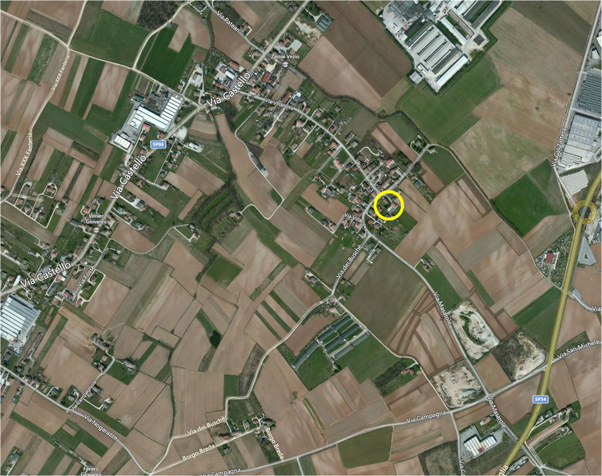

IDENTIFICAZIONE DELLE STRUTTURE

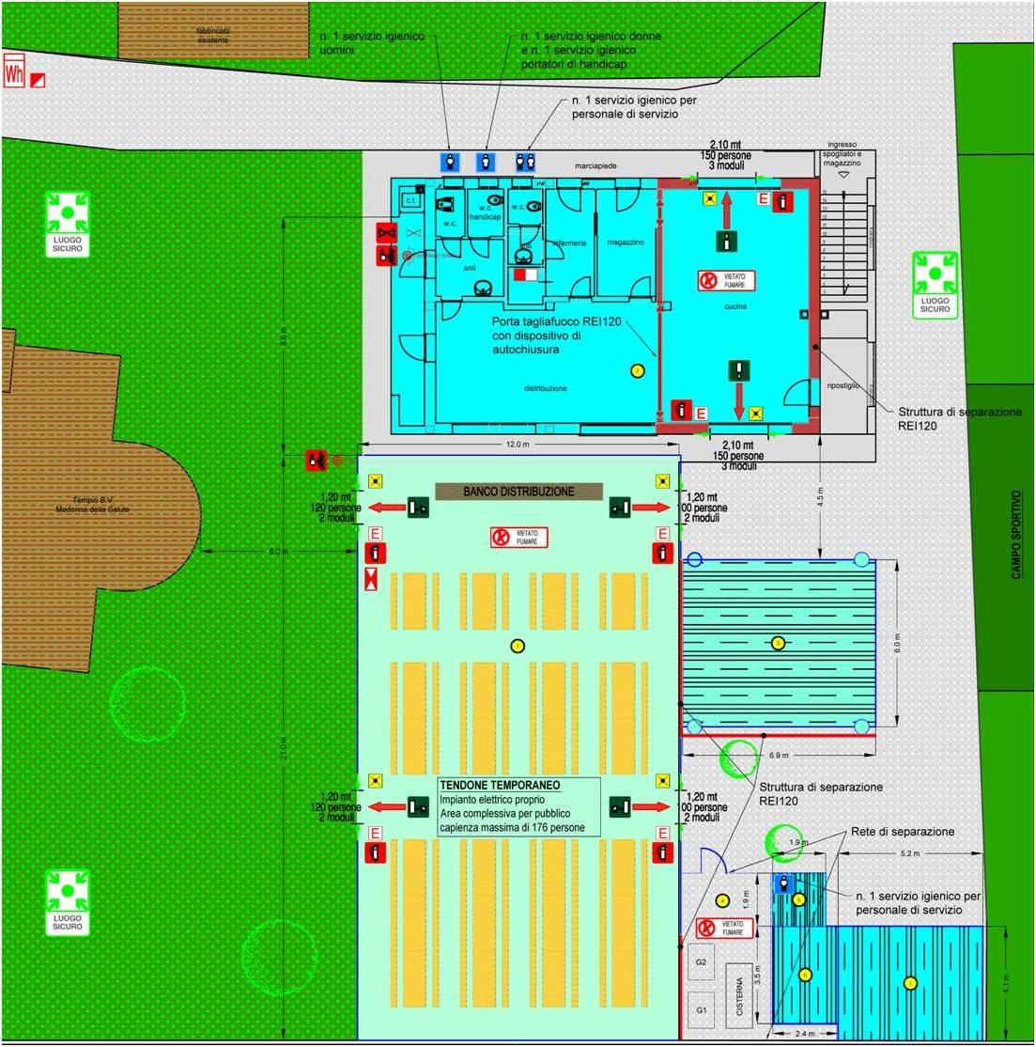

IDENTIFICAZIONE PRINCIPALI AREE DI PERICOLO

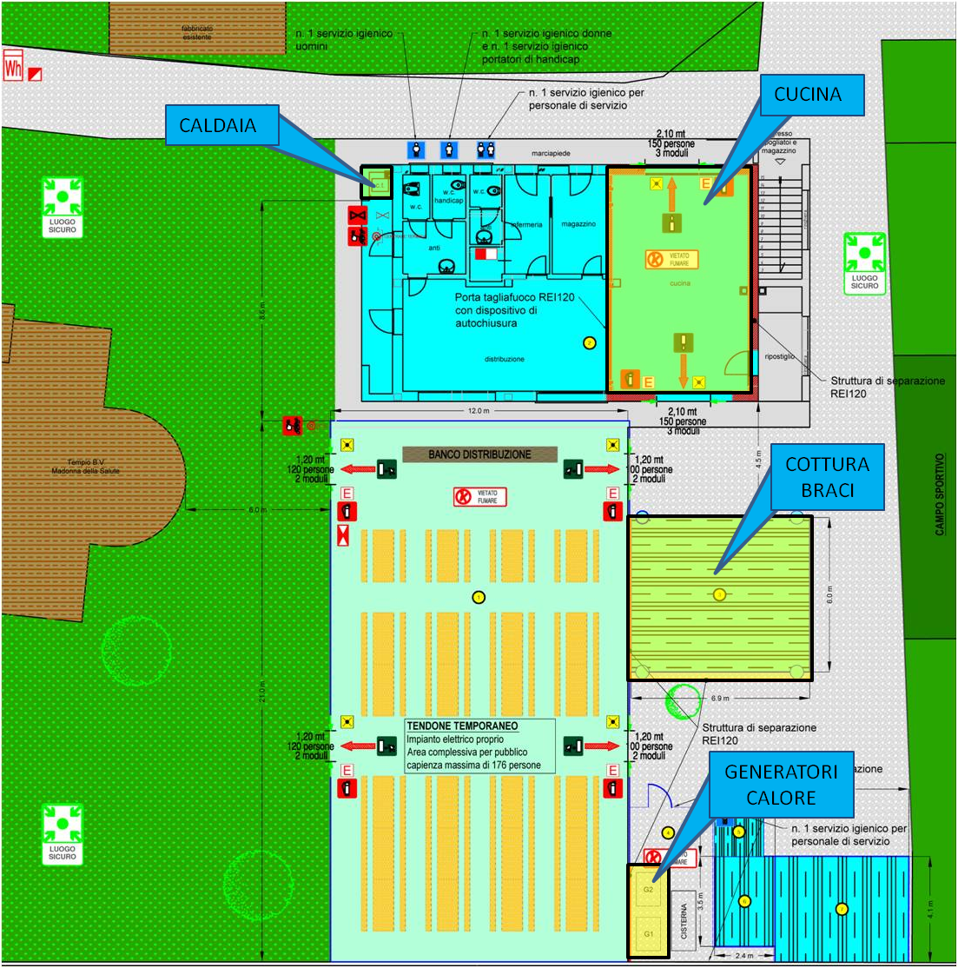

DEFINIZIONE DEI RUOLI

RUOLO | NOMINATIVO
PRIMO RESPONSABILE DELLA SQUADRA | PAOLO ROSSI
SECONDO RESPONSABILE DELLA SQUADRA | DINO ZOFF
ADDETTI | CLAUDIO GENTILE  ANTONIO CABRINI  GABRIELE ORIALI  FULVIO COLLOVATI
ADDETTI ALLA VERIFICA DELLE CONDIZIONI DI ESERCIZIO PRE APERTURA MANIFESTAZIONE | DINO ZOFF

DEFINIZIONE DELLE MANSIONI DELLA SQUADRA ANTINCENDIO

MANSIONE | NOMINATIVO  PRIMO ADDETTO | NOMINATIVO  SECONDO ADDETTO
INVIO COMUNICAZIONE DI AVVISO INCENDIO AI VIGILI DEL FUOCO | PAOLO ROSSI | DINO ZOFF
SEGNALAZIONE DI EVACUAZIONE DEGLI AMBIANTI | PAOLO ROSSI | DINO ZOFF
ATTUAZIONE DELLE PROCEDURE DI EVACUAZIONE | TUTTI  (AD ESCLUSIONE DEL CAPOSCQUADRA, TRE ADDETTI SI OCCUPANO DELL’EVACUAZIONE E DUE INTERVENGONO SU UN EVENTUALE PRINCIPIO DI INCENDIO)
ADDETTI ALL’INTERVENTO SU UN PRINCIPIO DI INCENDIO
SGANCIO ENERGIA ELETTRICA | CLAUDIO GENTILE | GABRIELE ORIALI
CHIUSURA VALVOLA DI INTERCETTAZIONE DEL COMBUSTIBILE | ANTONIO CABRINI | FULVIO COLLOVATI
ATTESA DEI VIGILI DEL FUOCO | FULVIO COLLOVATI | GABRIELE ORIALI

MEZZI A DISPOSIZIONE

- Estintori portatili dislocati nei pressi delle uscite di emergenza e nei luoghi di maggior pericolo (vedi tavola esposta);
- Tavole grafiche indicanti l’ubicazione delle vie di fuga, la posizione dei presidi antincendio, i luoghi sicuri per il pubblico ed i punti di intervento per lo sgancio delle linee elettriche e la chiusura delle valvole di intercettazione del combustibile, i vari ambienti di pertinenza con indicazione delle relative destinazioni d'uso
- Cassetta di primo soccorso.

AZIONI DI PREVENZIONE

La squadra antincendio dovrà provvedere ad una accurata analisi e valutazione dei rischi, per raggiungere i seguenti obiettivi:

- l'eliminazione o RIDUZIONE dei rischi stessi;

- l'ottenimento di MAGGIORI livelli di sicurezza;

- il MANTENIMENTO costante e durevole del livello di sicurezza;

- il rispetto delle norme vigenti.

AZIONI DI SENSIBILIZZAZIONE

TUTTO il personale che opera nelle manifestazioni temporanee deve essere adeguatamente informato sui rischi prevedibili, sulle misure di prevenzione da osservare e sul comportamento da adottare in caso di incendio, calamità naturali e qualsiasi evenienza che preveda l’evacuazione della manifestazione.

PRIMA DELLA MANIFESTAZIONE

Prima dell’apertura di ogni singola giornata di manifestazione l’addetto della squadra antincendio incaricato (vedi tabella dei ruoli) provvederà alla verifica, tramite la check-list di cui all’allegato A, delle condizioni di sicurezza iniziali.

DURANTE LA MANIFESTAZIONE

La squadra antincendio deve provvedere affinché nel corso dell'esercizio NON VENGANO ALTERATE le condizioni di sicurezza, ed in particolare:

- i percorsi di esodo e le uscite di emergenza devono rimanere COSTANTEMENTE sgomberi, all’interno ed all’esterno dei locali;

- la DISTRIBUZIONE DEI POSTI A SEDERE non deve in alcun caso costituire impedimento ad ostacolo all’esodo delle persone in caso di emergenza;

- le uscite di emergenza NON possono essere chiuse a chiave o BLOCCATE da alcun dispositivo che ne possa compromettere o ostacolare la loro rapida e sicura apertura;

- eventuali porte trasparenti devono essere opportunamente segnalate all’altezza degli occhi e devono essere costituiti e da materiali di sicurezza (vetri stratificati, o temperati, o armati);

- prestare particolare attenzione alle aree adibite a parcheggio, affinché sia COSTANTEMENTE garantito l’accesso ai mezzi di soccorso;

- prestare particolare attenzione alle strade di accesso alla manifestazione (via XXXXXXXXXXXXX e via XXXXXXXXXXXXXXXXXXXXXXX) affinché rimangano sempre accessibili ai mezzi di soccorso; IN CASO SIANO RISCONTRATE ANOMALIE AVVISERE TEMPESTIVAMENTE I CARABINIERI (112).

- devono essere MANTENUTI EFFICIENTI i presidi antincendio;

- devono mantenersi COSTANTEMENTE EFFICIENTI gli impianti elettrici, in conformità a quanto previsto dalle normative vigenti

NORME COMPORTAMENTALI IN CASO DI INCENDIO

INCENDIO DI LIEVE ENTITÀ

Trattasi di un focolaio isolato, che interessa materiali a limitato rischio di propagazione immediata, senza possibilità di estensione, che si può facilmente circoscrivere.

Intervento
Chi rileva l'incendio o ne sarà informato dai presenti provvederà ad allertare immediatamente il responsabile della squadra antincendio.

Tutti i componenti della squadra si dirigeranno sul posto indicato intervenendo con l'ausilio degli estintori portatili.

Congiuntamente andranno aperte tutte le possibili vie di uscita dei fumi poste sul perimetro del tendone.

Ad incendio domato il caposquadra si premurerà di prelevare gli estintori usati per farli ricaricare, senza ricollocarli, anche provvisoriamente, nella loro postazione.

INCENDIO DI MEDIA ENTITÀ

È l'incendio originato da più focolai o da uno singolo, con possibilità di rapida estensione.

Intervento
Chi rileva l'incendio o ne sarà informato dai presenti provvederà ad allertare immediatamente il responsabile della squadra antincendio.

Il caposquadra coordinerà l'azione di spegnimento della squadra antincendio che interverrà con estintori portatili. Se il capo squadra non ritiene di poter circoscrivere in breve tempo l'incendio, provvederà a chiamare i VV.F. di XXXXXXXXXXXXXXXXX (componendo il n. 115) dando chiare e precise indicazioni sull'entità dell'incendio e sul luogo in cui è ubicata la manifestazione.

Il caposquadra deciderà eventualmente di attivare le procedure di evacuazione della struttura secondo le procedure di seguito elencate.

All’attivazione dell’allarme antincendio vocale, con l’eventuale ausilio di megafoni, la squadra antincendio provvederà a dare indicazione ai presenti per agevolare l’evacuazione delle strutture ed inviterà i presenti a mantenere la calma.

La squadra antincendio provvederà a verificare l’avvenuta uscita di tutti gli addetti.

Evacuate le strutture, la squadra antincendio, coordinata dal caposquadra, si premurerà, intervenendo con estintori portatili di contenere il più possibile le fiamme in attesa dell'arrivo dei Vigili del Fuoco.

La stessa fornirà supporto all'azione dei Vigili del Fuoco qualora venga richiesto.

Ad incendio domato il caposquadra si premurerà di prelevare gli estintori usati per farli ricaricare, senza ricollocarli, anche provvisoriamente, nella loro postazione.

INCENDIO DI NOTEVOLE ENTITÀ

È l'incendio che al momento dell'accertamento ha raggiunto una notevole estensione ed interessa o può interessare sostanze particolarmente pericolose. Impossibile domarlo senza l'aiuto dei VV.F..

Intervento
Chi rileva l'incendio o ne sarà informato dai presenti provvederà ad allertare immediatamente il responsabile della squadra antincendio.

Il caposquadra provvederà a chiamare i VV.F. di XXXXXXXXXXXXXXXXX (componendo il n. 115) dando chiare e precise indicazioni sull'entità dell'incendio e sul luogo in cui è ubicata la manifestazione.

Il caposquadra coordinerà le procedure di evacuazione del fabbricato secondo le procedure di seguito elencate.

All’attivazione dell’allarme antincendio vocale, con l’eventuale ausilio di megafoni, la squadra antincendio provvederà a dare indicazione ai presenti per agevolare l’evacuazione delle strutture ed inviterà i presenti a mantenere la calma.

La squadra antincendio provvederà a verificare l’avvenuta uscita di tutti gli addetti.

Evacuate le strutture, la squadra antincendio, coordinata dal caposquadra, si premurerà, intervenendo con estintori portatili di contenere il più possibile le fiamme in attesa dell'arrivo dei Vigili del Fuoco.

Ad incendio domato il caposquadra si premurerà di prelevare gli estintori usati per farli ricaricare, senza ricollocarli, anche provvisoriamente, nella loro postazione.

PROCEDURA DI INTERVENTO IN CASO DI INCENDIO
AVVISO DI INCENDIO

Segnalazione al:
Caposquadra

VERIFICA ENTITÀ INCIDENTE

Attivazione del piano di evacuazione

Attivazione del Comando Provinciale dei Vigili del Fuoco
Predisposizione accesso Vigili del Fuoco

Il caposquadra deve fornire al responsabile della squadra dei Vigili del Fuoco informazioni circa l’incendio e supporto tecnico se richiesto

Sfollamento delle strutture
PROCEDURA PER L’EVACUAZIONE DEL FABBRICATO

ATTIVAZIONE ALLARME VOCALE/SONORO

PORTARE SOCCORSO ALLE PERSONE DIRETTAMENTE COINVOLTE NELL’INCENDIO
AIUTARE AD USCIRE DALLE STRUTTURE LE PERSONE DISABILI O CON DIFFICOLTA’ DI DEAMBULAZIONE

LA SQUADRA ANTINCENDIO VERIFICHERA’ L’AVVENUTA USCITA DI TUTTO IL PERSONALE
SOLO SU INDICAZIONE DEL CAPOSQUADRA

TOGLIERE TENSIONE ALL’IMPIANTO ELETTRICO ATTRAVERSO I PULSANTI DI SGANCIO

PRESCRIZIONI PARTICOLARI

L’ evacuazione delle strutture deve essere decisa esclusivamente dal Caposquadra o suo delegato, poiché una volta ordinata devono essere attuate tutte le procedure di sfollamento in quanto si possono verificare effetti di panico diffuso fra i presenti.

Lo sgancio della linea di alimentazione elettrica generale deve essere decisa esclusivamente dal Caposquadra o suo delegato, poiché non appena tolta tensione all’impianto l’illuminazione all’interno delle strutture sono compromesse le azioni di intervento e si possono generare effetti di panico fra i presenti.

Sarà poi cura dell’addetto all’impianto elettrico della squadra provvedere allo sgancio dell'energia elettrica.

NORME COMPORTAMENTALI IN CASO DI TERREMOTO

DURANTE IL TERREMOTO

- Cercare di mantenere la calma e non farsi prendere dal panico: rassicurare le persone che ne hanno bisogno;
- Trattenere le persone nelle strutture fino alla fine della scossa, ponendoli, quando possibile in posizione riparata, ovvero inginocchiati sotto i tavoli o sotto gli architravi delle porte o vicino ai muri portanti, allontanandoli da finestre e porte con vetri che potrebbero infrangersi;
- Tenere conto della eventualità del verificarsi di possibili scosse di assestamento.

DOPO IL TERREMOTO

- Far defluire le persone verso i luoghi sicuri, come indicati nelle tavole grafiche allegate;
- Non cercare di muovere le persone gravemente ferite, per non arrecare ulteriori danni;
- Chiamare i soccorsi segnalando eventuali persone infortunate (n. emergenza 118);
- In strada, far allontanare le persone dagli edifici dove potrebbe esserci il pericolo di crollo anche di parte di essi (cornicioni, calcinacci, insegne, vetri, ecc.);
- Mantenere la calma tra le persone e restare in attesa di comunicazione da parte delle squadre di soccorso (protezione civile, Vigili del Fuoco, ecc.);
- Verificare che le persone non costituiscano impedimento per il transito e la circolazione dei mezzi di soccorso;
- Sganciare le linee di alimentazione dell’energia elettrica e del gas metano (vedere indicazioni nelle tavole grafiche allegate).

NORME COMPORTAMENTALI IN CASO DI ALLUVIONE

- Sarà cura del caposquadra valutare la pericolosità dell’evento e le conseguenti azioni da intraprendere; in particolare quando si dovessero formare delle zone nell’area della manifestazione, con una quantità di acqua al suolo superiore a 5 cm, lo stesso provvederà, come indicato in seguito, alla messa in sicurezza delle persone;
- Far defluire le persone delle strutture temporanee;
- Utilizzare le strutture fisse come riparo in via prioritaria per le persone che hanno problemi di deambulazione;
- Avvisare I VIGILI DEL FUOCO (115);
- Sganciare le linee di alimentazione dell’energia elettrica e del gas metano (vedere indicazioni nelle tavole grafiche allegate).

NORME COMPORTAMENTALI IN CASO DI TROMBA D’ARIA

- Sarà cura del caposquadra valutare la pericolosità dell’evento e le conseguenti azioni da intraprendere; in particolare stimerà la velocità del vento basandosi sulla scala di Beaufort di seguito riportata:

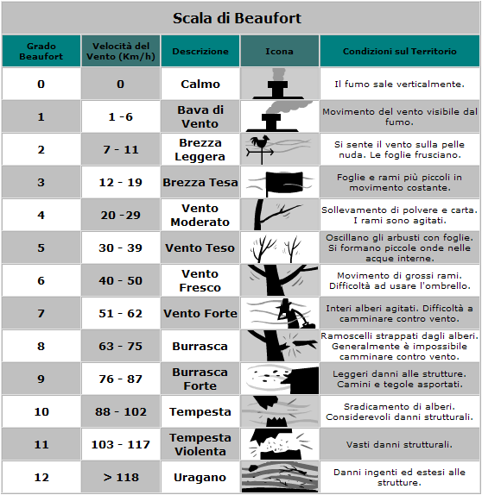

Nel caso stimi la velocità del vento superiore a 60 Km/h provvederà a:
- Far defluire le persone delle strutture temporanee;
- Far chiudere i teli dei tendoni;
- Far utilizzare le strutture fisse come riparo in via prioritaria per le persone che hanno problemi di deambulazione;
- Avvisare I VIGILI DEL FUOCO (115);
- Far sganciare le linee di alimentazione dell’energia elettrica e del gas metano (vedere indicazioni nelle tavole grafiche allegate).
ALLEGATO A al Piano di Gestione delle emergenze

CECK LIST DI CONTROLLO
PRIMA DELL’APERTURA DELLA MANIFESTAZIONE
Nome e cognome: |  | Data:

1 | Le uscite di emergenza ed i percorsi di esodo sono liberi da ostacoli.  (verificare in particolare il posizionamento dei tavoli e delle panche) | SI  NO
2 | Gli estintori sono collocati come da piano di evacuazione | SI  NO
3 | Il pulsante di sgancio generale dell’energia elettrica della struttura fissa è facilmente identificabile e funzionante | SI  NO
4 | Il pulsante di sgancio generale dell’energia elettrica del tendone è facilmente identificabile e funzionante | SI  NO
5 | Le valvole di intercettazione del gpl son integre e funzionanti | SI  NO
6 | L’impianto di illuminazione di emergenza funziona correttamente | SI  NO
7 | I percorsi di accesso all’area da parte dei mezzi di soccorso sono sgomberi | SI  NO
8 | Gli ancoraggi delle strutture mobili sono integri e non presentano alcun segno di cedimento | SI  NO
9 | Le strutture sono integre e non presentano alcun segno di cedimento | SI  NO
10 | Le tettoie sono stabilmente ancorate, integre e non presentano alcun segno di cedimento | SI  NO
11 | I servizi igienici per il personale e per il pubblico sono in perfetto stato di pulizia ed igiene | SI  NO
12 | È presente il personale della squadra antincendio | SI  NO
13 | Le condizioni meteo sono idonee all’apertura della manifestazione (indicare di fianco la velocità del vento stima con la scala di Beaufort) | SI  NO

Osservazioni
__________________________________________________________________________________________________
__________________________________________________________________________________________________
__________________________________________________________________________________________________
__________________________________________________________________________________________________

Firma dell’addetto al controllo

